山东科技大学2008—2009学年第二学期
《软件工程》考试试卷(A)
班级 姓名 学号
题号 | 一 | 二 | 三 | 四 | 总得分 | 评卷人 | 审核人
得分
一、选择题（每小题1分，共10分）
1．软件需求分析的任务不包括（ ）。
A．问题分析 B．信息域分析
C．结构化设计 D．确定逻辑结构
2． 在UML中，描述系统与外部系统及用户之间交互的图是（ ）。
A．类图 B．用况图 C．对象图 D．协作图
3． 在需求分析过程中，分析员要从用户那里解决的最重要的问题是（ ）。
A．要求软件做什么 B．要给软件提供哪些信息
C．要求软件工作效率如何 D．要求软件具有什么样的结构
4． 软件测试的目的是（ ）。
A．评价软件的质量 B．发现软件的错误
C．找出软件中的所有错误 D．证明软件是正确的
5．面向对象的开发方法的典型软件生命周期模型是（ ）。
A．瀑布模型 B．喷泉模型
C．智能模型 D．螺旋模型
6．白盒法又称为逻辑覆盖法，主要用于（ ）。
A．功能测试 B．系统测试
C．α测试 D．单元测试
7．结构化分析方法（SA 法）使用的主要描述工具有（ ）。
A．数据库 B．模块结构图
C．PAD 图 D．分层的DFD 图
8．UML 中，包图是一种（ ）。
A．集合 B．数据结构
C．分组机制 D．对系统的动态描述
9．总体设计的目的是确定整个系统的( )
A．规模 B. 功能及模块结构 C．费用 D. 测试方案
10. 在SD方法中全面指导模块划分的最重要的原则是( )
A. 程序模块化 B. 模块高内聚 C. 模块低耦合 D. 模块独立性
二、填空题（每空1分，共10分）
1. 某数字仪表板控制系统软件结构如下图所示，该软件结构的深度是_________、宽度为_________，其中数据转换控制模块的扇出数为_________。
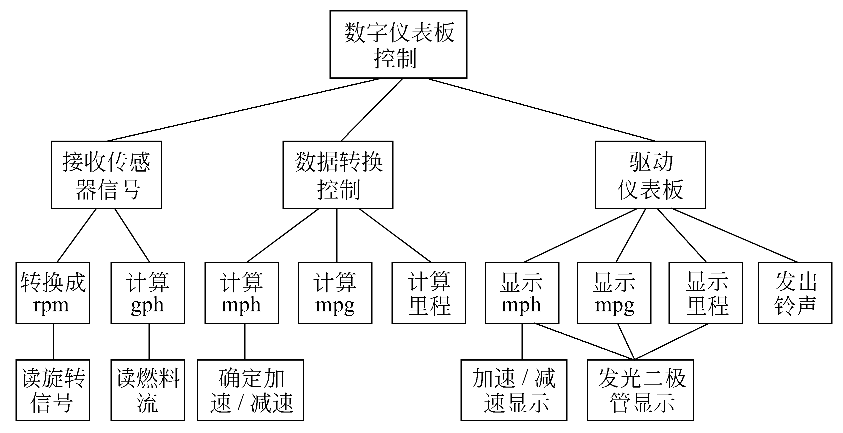
- 面向对象方法的四个核心概念可以用下列方程来概括：
OO= _________ + _________ + _________+ 消息通信（communication with messages）
3.在UML中可以使用_________图、_________图、_________图、通信图和_________图对系统进行行为建模。
三、简答题（每小题8分，共40分）
1. 状态机图中的基本元素有哪些？简述UML绘制状态机图的步骤？
2. 什么是软件构件？常用的构件标准有哪些？构件库管理系统的两个关键技术是什么？
3．简述软件测试要经过哪几个主要阶段，每个阶段与软件生命周期中哪个阶段的什么文档有关？
4. 某厂对部分职工重新分配工作的政策是：年龄在20岁以下者，初中文化程度脱产学习，高中文化程度当电工。20岁至40岁之间，中学文化程度，男性当钳工，女性当车工，大学文化程度都当技术员。年龄在40岁以上者，中学文化程度当材料员，大学文化程度当技术员。请用判定树描述上述问题的处理逻辑。
5. 什么是软件维护？ 软件维护分为哪几种类型？
四、应用题（共40分）
  - (10分)阅读下列说明和数据流图，回答问题1至问题3， 某图书管理系统的主要功能是图书管理和信息查询。对于初次借书的读者，系统自动生成读者号，并与读者基本信息（姓名、单位、地址等）一起写入读者文件。 系统的图书管理功能分为4个方面：购入新书、读者借书、读者还书以及图书注销。
（1）购入新书时需要为该书编制入库单。入库单内容包括图书分类目录号、书名、作者、价格、数量和购书日期，将这些信息写入图书目录文件并修改文件中的库存总量（表示到目前为止，购入此种图书的数量）。
（2）读者借书时需填写借书单。借书单内容包括读者号和所借图书分类目录号。系统首先检查该读者号是否有效，若无效，则拒绝借书；若有效，则进一步检查该读者已借图书是否超过最大限制数（假设每位读者能同时借阅的书不超过5本），若已达到最大限制数，则拒绝借书；否则允许借书，同时将图书分类目录号、读者号和借阅日期等信息写入借书文件中。
（3）读者还书时需填写还书单。系统根据读者号和图书分类目录号，从借书文件中读出与该图书相关的借阅记录，标明还书日期，再写回到借书文件中，若图书逾期，则处以相应的罚款。
（4）注销图书时，需填写注销单并修改图书目录文件中的库存总量。系统的信息查询功能主要包括读者信息查询和图书信息查询。其中读者信息查询可得到读者的基本信息以及读者借阅图书的情况；图书信息查询可得到图书基本信息和图书的借出情况。
图书管理系统的顶层图如图1所示；图书管理系统的第0层DFD图如图2所示。其中，加工2的细化图如图3所示。
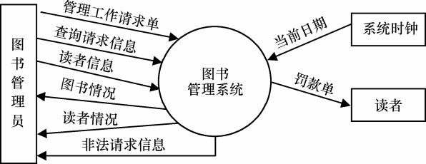
图1 图书管理系统顶层图
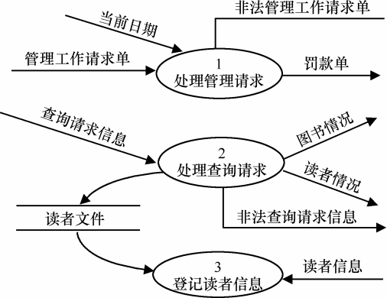
图2 图书管理系统第0层DFD图
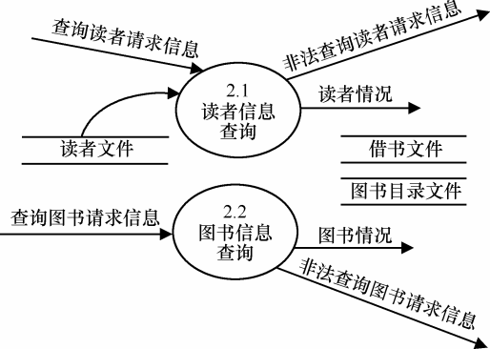
图3 加工2的细化图
［问题1］
数据流图2中有两条数据流是错误的，请指出这两条数据流的起点和终点。
［问题2］
数据流图3中缺少三条数据流，请指出这三条数据流的起点和终点。
［问题3］
根据系统功能和数据流图填充下列数据字典条目中的（1）和（2）：
查洵请求信息=[查询读者请求信息|查询图书请求信息]
读者情况=读者号+姓名+所在单位+{借书情况}
管理工作请求单= （1）
入库单= （2）
2、某报表处理系统要求用户输入处理报表的日期，日期限制在2003年1月至2008年12月，即系统只能对该段期间内的报表进行处理，如日期不在此范围内，则显示输入错误信息。
系统日期规定由年、月的6位数字字符组成，前四位代表年，后两位代表月。
请给出如何用等价类划分法设计测试用例, 来测试程序的日期检查功能？
3、（15分）结合课程设计中你完成的任务情况，谈谈你对软件工程基本原理和方法的理解，有什么收获和体会？
《软件工程》参考答案及评分标准
一、选择题（每空1分，共10分）
1、C 2、 B 3、A 4、B 5、 B 6、D 7、D 8、C 9、B 10、D
评分标准：答案完全正确得1分
二、填空题（每空1分，共10分）
1．4,9,3
2．对象+类+继承
3．状态机图，活动图，顺序图，协作图。
评分标准：所填内容基本正确得1分，同义词酌情给分。
三、简答题（每小题8分，共40分）
1.答：状态机图中的基本元素包括状态，迁移，起始状态和终结状态（2分）
绘制状态机图的步骤如下：
1）列出对象具有的所有状态
状态分为起始状态、结束状态和中间状态。一张状态机图可以有一个起始状态和若干个（可以为0）结束状态。（2分）
2）标识导致状态转换的事件
当一个对象接收到某个事件时，会导致从一个状态转换到另一个状态，称为状态迁移（transition）。 （2分）
3）为状态和迁移定义状态变量和动作
在状态迁移和/或处于某个状态中时都可能需要执行一些相应的动作，综合这些动作，使得对象完成相应的功能。（2分）
2．软件构件是软件系统中具有相对独立功能，可以明确标识，接口由规约指定，与语境有明显依赖关系，可独立部署，且多由第三方提供的可组装软件实体；软件构件须承载有用的功能，并遵循某种构件模型；可复用构件是指具有可复用价值的构件
常用的构件标准有CORBA(公共对象请求代理体系结构)，COM,EJB
构件库管理系统的两个关键技术是构件的描述与检索
3.答：单元测试、集成测试、确认测试和系统测试，
单元测试——程序源代码文档及详细设计文档，
集成测试——软件总体设计及详细设计规格说明书
确认测试——软件需求规格说明书
系统测试——系统需求规格说明书

4、答：
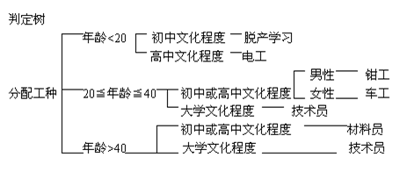

5．软件维护是指软件系统交付使用以后，为了改正错误或满足新的需要而修改软件的过程，（4分）
包括改正性维护（1分）、适应性维护（2分）、扩充与完善性维护（2分）、预防性维护（2分）4种类型
四、应用题（共40分）
1、［问题1］起点：读者文件 终点：登记读者信息或3。
起点：处理查询请求或2。
终点：读者文件。 （3分）
［问题2］起点：图书目录文件 终点：图书信息查询或2.2。
起点：借书文件 终点：读者信息查询或2.1。
起点：借书文件 终点：图书信息查询或2.2。 （3分）
［问题3］
（1）[入库单｜借书单｜还书单｜注销单]。
（2）分类目录号+书名+作者+价格+数量+购书日期。 （4分）
2、答：
1）等价类划分
输入条件 有效等价类 无效等价类
报表日期的类型及长度
6位数字字符(1)
有非数字字符 (4)
少于6个数字字符 (5)
多于6个数字字符 (6)
年份范围
在2003～2008
之间 (2)
小于2003 (7)
大于2008 (8)
月份范围
在1～12之间(3)
“报表日期”输入条件的等价类表
小于1 (9)
大于12 (10)
2).为有效等价类设计测试用例
对表中编号为1,2,3的3个有效等价类用一个测试用例覆盖：
3）.为每一个无效等价类设至少设计一个测试用例

